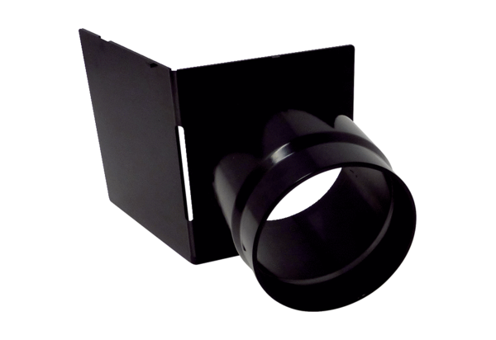Raccord de soufflage ABSK ER GHGamme: B
Numéro de référence : E059.2046.0000Fabricant : MAICO

